**Technologie en Ontwerpen**

**KEUZEOPDRACHT TECHNISCH ONTWERPEN**

HET ONTWERPEN VAN EEN SPEELTOESTEL MET EEN LOGO VOOR EEN BOERDERIJCAMPING

# Inhoud

Inhoud 2

Wat is de opdracht? 3

Wat verwacht de opdrachtgever van jullie? 4

De kwaliteitseisen 4

De afspraken 5

Afspraak 1 5

Afspraak 2 5

Afspraak 3 5

De prijsafspraak 5

Hulp & informatie 7

Werken met schaal en aanzichten 7

# Wat is de opdracht?

Boer Jan Vught heeft een melkveebedrijf met koeien.

Op de vrije velden is hij een boerderijcamping begonnen.

Zijn boerderijcamping heet “Het Loeigoed”.

Bij de camping heeft Jan Vught een kleine speeltuin. Deze speeltuin is 25m²

Hier wil hij een bewegend speeltoestel hebben voor kleine kinderen tot 10 jaar.

Hij hoopt dat hij op deze manier de boerderijcamping aantrekkelijk maakt voor gezinnen met kleine kinderen.

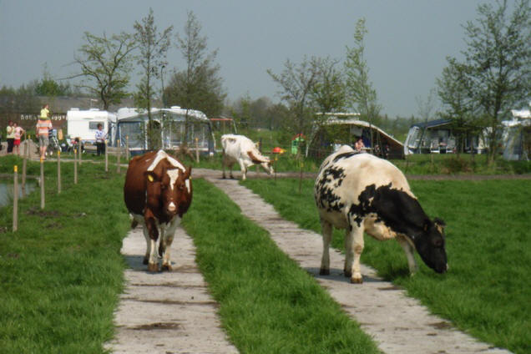

Hij heeft contact met jullie opgenomen om voor hem een speeltoestel te ontwerpen.

Jullie zijn ontwerpers van het bedrijf Flexibilo speeltoestellen.

Jan Vught heeft jullie gevraagd om een bijzonder speeltoestel te ontwerpen voor kinderen van 3 tot 5 jaar.

bij dat speeltoestel wil hij graag een logo (naambord) voor zijn campingboerderij.

Hij wil dat jullie ook dit logo ontwerpen.



# http://www.nuffic.nl/nederlandse-organisaties/images/bologna/kwaliteitsstempel.jpg/image_carrouselWat verwacht de opdrachtgever van jullie?

## De kwaliteitseisen

Jan Vught heeft in het telefoongesprek met jullie de volgende kwaliteitseisen doorgegeven.

Over het logo

* In het logo staat de naam van de campingboerderij.
* Het logo is kleurrijk.
* Het logo heeft een afbeelding waarin duidelijk wordt dat het om een campingboerderij.
* De uitvoering van het logo gebeurt digitaal of op papier!

Over het speeltoestel

* Het speeltoestel is erg bijzonder.
* Het speeltoestel is aantrekkelijk voor kleine kinderen.
* Het speeltoestel is veilig.
* Het speeltoestel heeft minstens twee bewegende delen.
* De vorm bij het logo is in het speeltoestel verwerkt. Dit hoeft niet perse de naam te zijn!
* Het speeltoestel is weersbestendig.
* Het speeltoestel past binnen de ruimte van de speeltuin! (± 5 X 5 meter)
* Het mag uit verschillende onderdelen bestaan.

## De afspraken

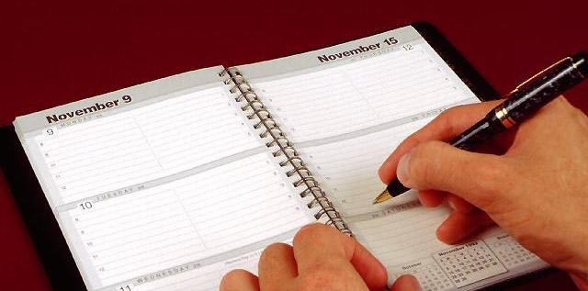

Jan Vught wilt drie afspraken met jullie maken.

### Afspraak 1

Jan Vught wil dat jullie eerst een gesprek met hem hebben over de kwaliteitseisen.

Deze zijn hierboven genoemd en zijn leidend, hier mag dus niet van afgeweken worden.

### Afspraak 2

Hij wil dat jullie een logboek bijhouden van jullie vorderingen zodat hij kan zien waar hij voor betaald. De ontwerptekeningen van het speeltoestel zijn op schaal 1:25. (1cm in de tekening is 25cm in het echt, zorg dus voor een groot blad of plak A4tjes aan elkaar)

Jullie presenteren in je tekening een vooraanzicht, een zijaanzicht en een bovenaanzicht van het speeltoestel.

Alle drie op schaal 1:25.

De ontwerptekening van het logo is gekleurd en wordt op A4-formaat papier of digitaal gepresenteerd.

Ook wil hij weten welke materialen jullie gaan gebruiken dus vermeld dit in je logboek.

(Gebruik materialen waar je thuis eenvoudig aan kan komen)

Jullie laten in je tekening ook zien hoe jullie ontwerpen voldoen aan de kwaliteitseisen.

### Afspraak 3

Als allerlaatste wil hij een afspraak waarbij jullie een prototype van het speeltoestel presenteren. Die afspraak is op school in de laatste les voor de toetsweek aan het einde van het schooljaar.

Het prototype is op schaal 1:25.

Aan het eind van deze afspraak beslist Jan Vught of hij het ontwerp van jullie wilt kopen.

### De prijsafspraak

Als het prototype van het speeltoestel en het logo aan alle eisen voldoen en jullie je aan de afspraken houden, betaalt Jan Vught jullie 1000 euro.

Dat is een tien op jullie rapport.

Anders gaat de prijs omlaag.

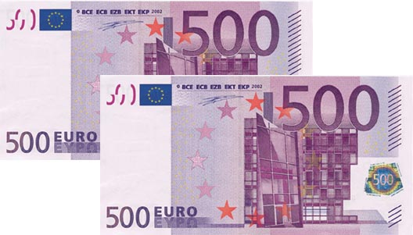

Hulp & informatie

## Werken met schaal en aanzichten

De werktekeningen en het prototype worden op schaal 1:25. Dat betekent dat alle maten 25 keer zo klein worden als de maten van het speeltoestel in het echt.

1. Maak eerst een goede schets van het speeltoestel.
2. Zet in deze schets alle belangrijke maten zoals ze in het echt zouden moeten worden. Zorg dat de maten in centimeters zijn. Dus bijvoorbeeld niet 1,50 m hoog, maar 150 cm hoog.
3. Deel nu alle maten die je in de schets hebt opgeschreven door 25. Dan vind je de maten voor de werktekening en het prototype. Bijvoorbeeld 150 cm hoog in het echt wordt 150 : 25 = 6 cm in de werktekeningen en het prototype. (de totale opppervlakte van je speeltoestel is dus 500cmx500cm in werkelijkheid gedeeld door 25 =20cmx20cm op schaal)
4. 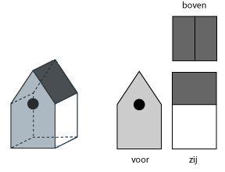Nu ga je van de schets met de maten drie aanzichten tekenen (vooraanzicht, bovenaanzicht en zijaanzicht).
5. Zet bij je werktekeningen dat de schaal 1:25 is.

Heb je verder nog vragen dan kun je ze altijd in de les stellen. Wat natuurlijk ook mag is hulp bij je klasgenoten vragen of bij iemand uit je omgeving.

Ook mag je een bericht sturen via de teams chat.

Ik zal niet altijd dezelfde dag kunnen reageren maar ik probeer het zsm te doen.

SUCCES!! En blijf gezond!